二分查找
一、二分的分类
·按照二分的对象可以分成：
1.对位置进行二分
查找第一个满足条件的位置（上界）
找最后那个满足条件的位置（下界）
2.对答案进行二分
·按照二分的定义域可以分成：
（1）于整数域二分
（2）于实数域二分

二、整数域二分
1.前提条件：二分查找要求区间内的元素具有单调性
2.二分的过程
假设我们要在[low, high]区间内进行一个二分，方便起见我们写作[lo, hi]
每次二分我们会取一个中间值mid=(lo+hi)/2
如果mid处对应的值小于等于目标值target（以下简称为tar），则令lo=mid；
若大于tar，则说明[mid, hi]之间的元素均不是我们要找的，则令hi=mid。
3.代码实现
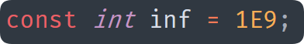
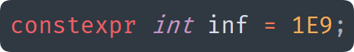
（1）主函数
或
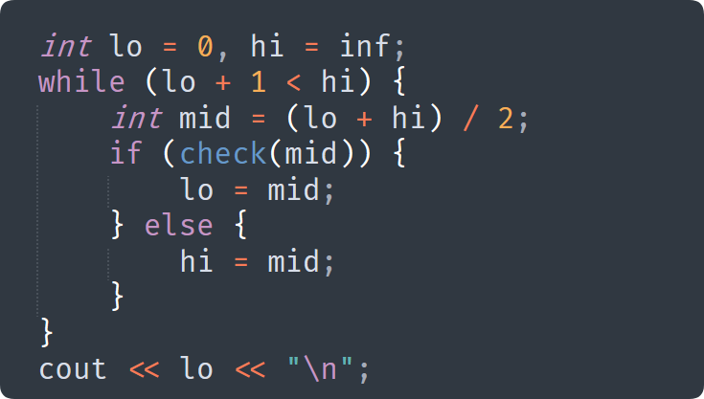

（2）check函数
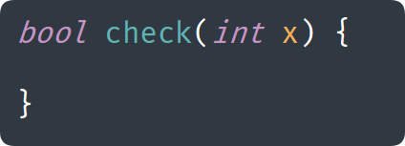
①普通函数（优点是好写）

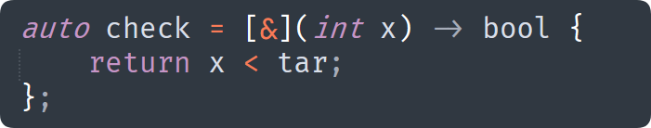
②Lambda形式（定义在函数的内部，写法更加优雅，让你的代码中不会出现大量的全局变量）

(3)细节方面——关于二分的中值点（mid）怎么取？
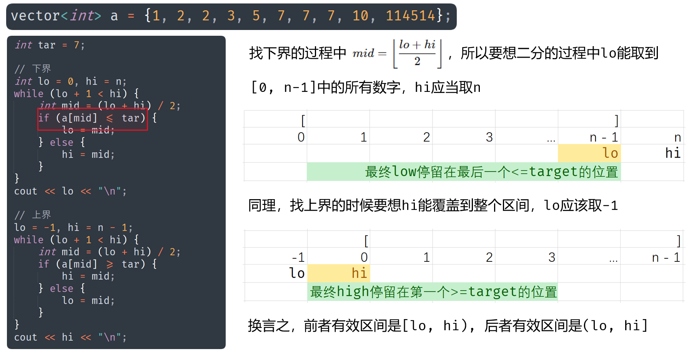
①lo hi 赋初值（对位置进行二分时）
lo hi 赋初值（对答案进行二分时） 一般来说 lo=0,hi=1e9;
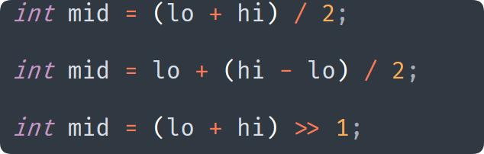
②mid取值
//一般情况
//数据范围卡很紧，换言之就是lo+hi爆int了(推荐！！
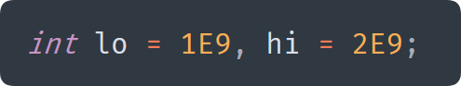
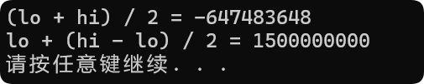
//用到了位运算，“理论”上效率比较高
eg. 第一种（爆int）和第二种的差异

③输出注意
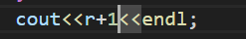
如果题目的编号是基于1的 记得+1
Eg.

补充——STL中的查找函数
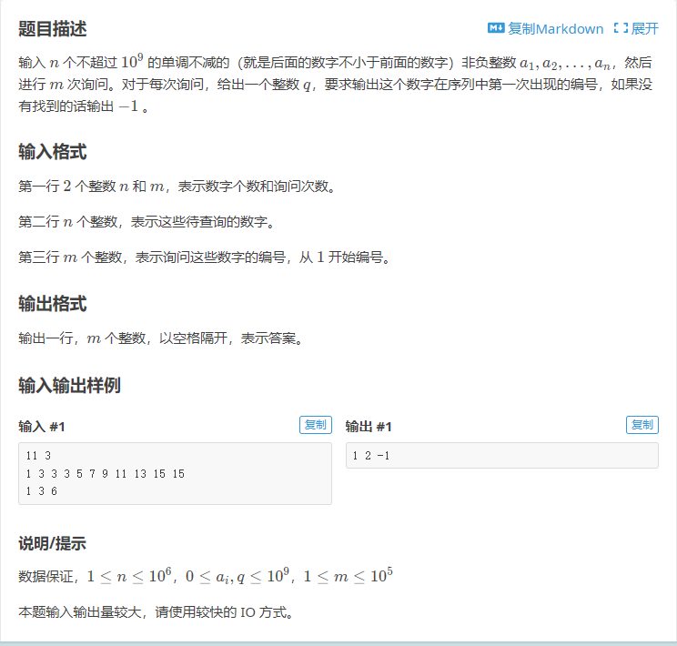
洛谷P2249

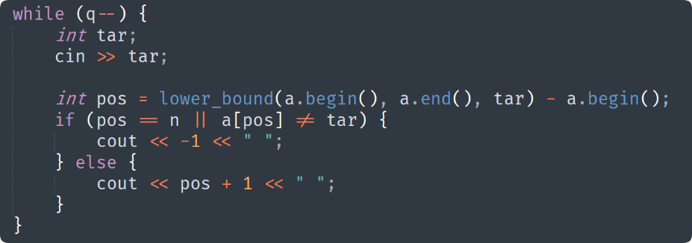
法一：STL中的查找函数（秒杀） （不懂！！

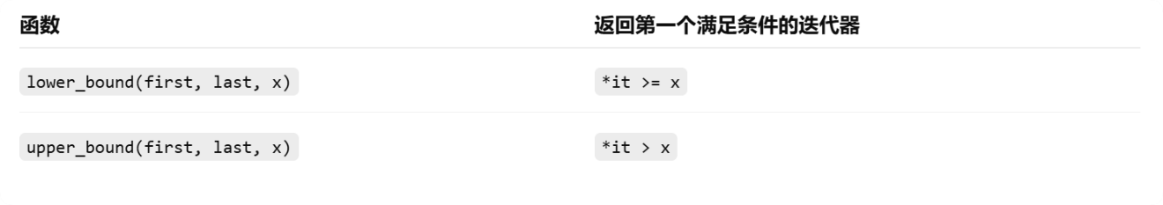
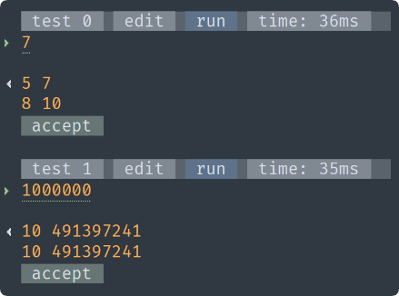
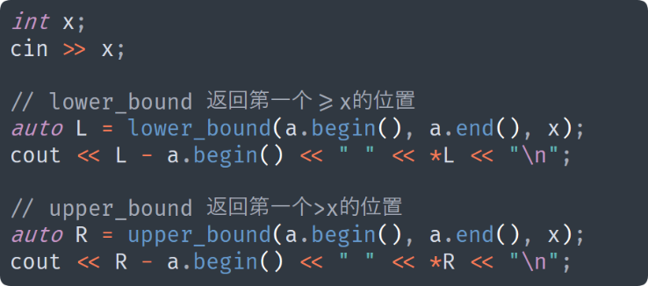
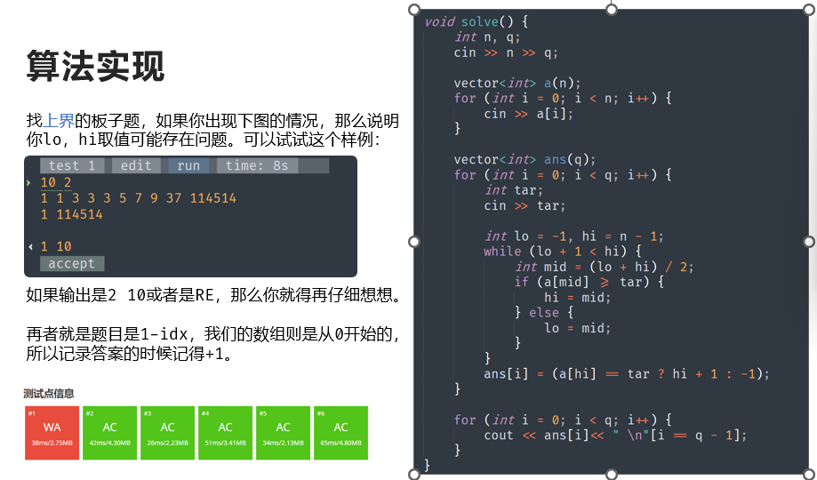
法二：整数域二分——找上界板子题

二、对答案进行二分
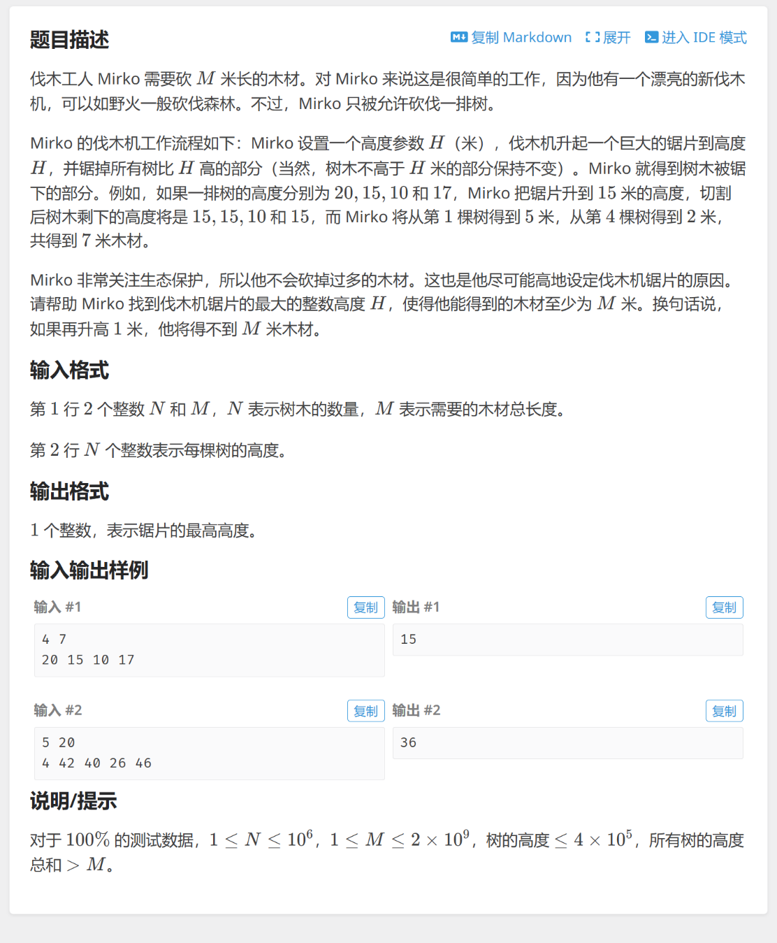
洛谷P1873
小贴士：
- 在前面对位置进行二分的过程过lo和hi对应的数组的边界；②而对答案进行二分lo和hi对应的就是答案的值域，一般情况下都是0和inf。

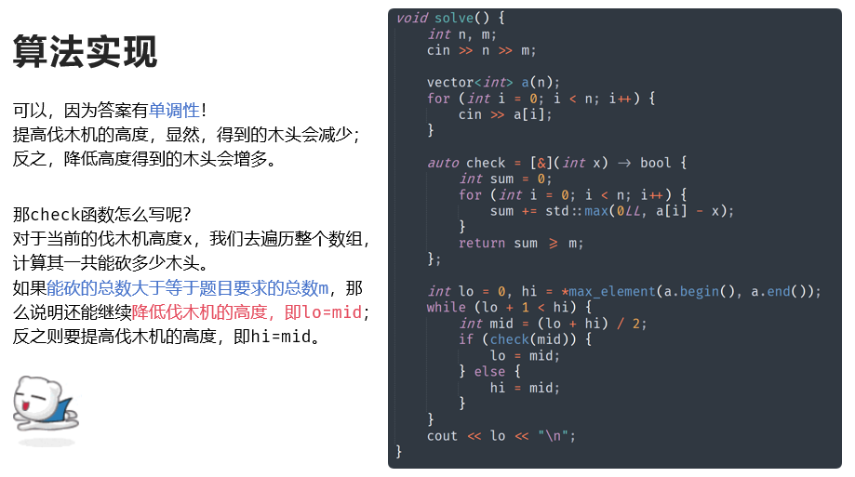

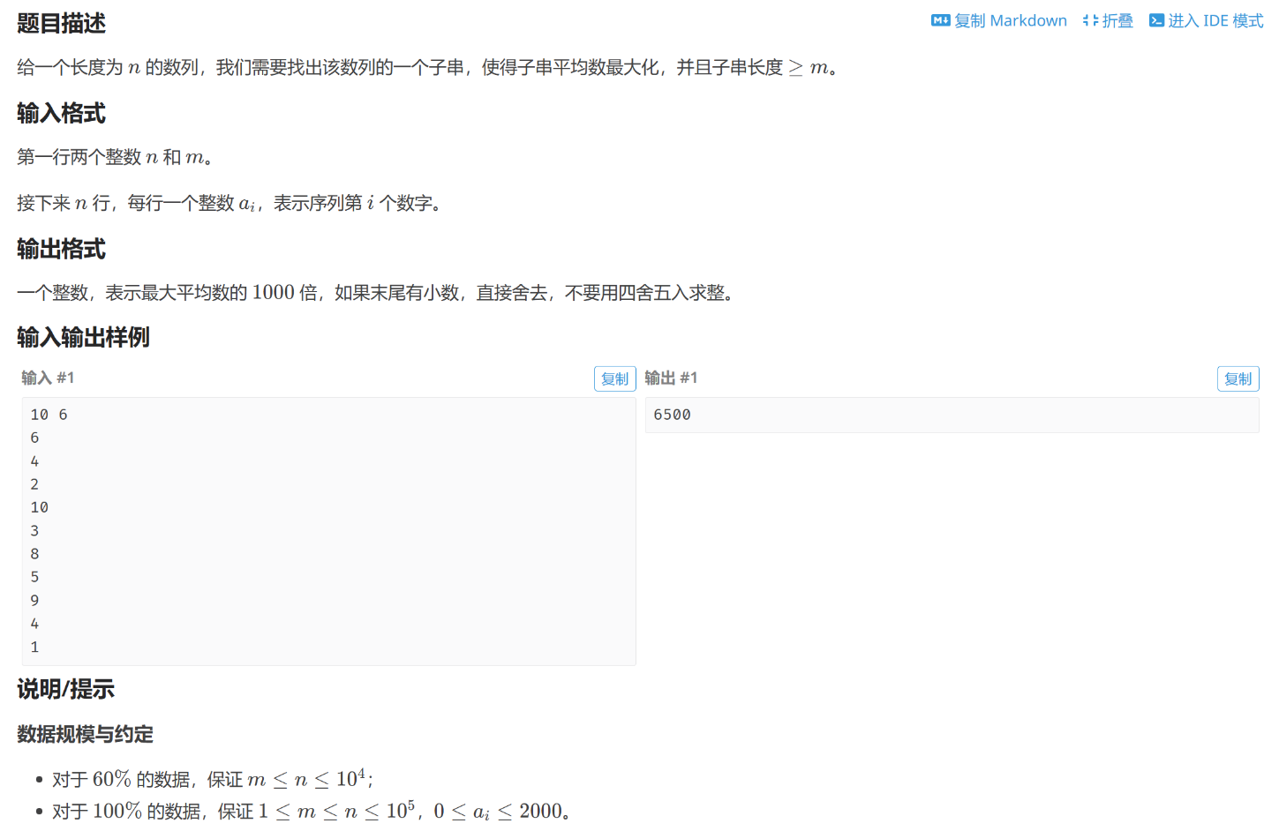
洛谷P1404

大致思路：
很明显，答案具有单调性，所以可以对子串平均数进行二分
但问题来了，如何确定原数列是否存在一个长度>=m且平均数>=x的字串？
trick：对于如何判断一个区间的平均数>=x，可以先将原数组每一个数都先减去x，然后跑一个前缀和，如果这一段区间和>=0，说明其平均数>=x。
那如何限制子串长度>=m? 可以先限制区间为(i–m, i]，然后计算右端点为i-m的最大连续子串（注意，这里的最大指的是和最大，而不是长度最长），我们记录这个值为max[i-m]。那么以i为右端点的长度>=m的子串的最大和就是区间(i-m, i]的和加上max[i-m]。
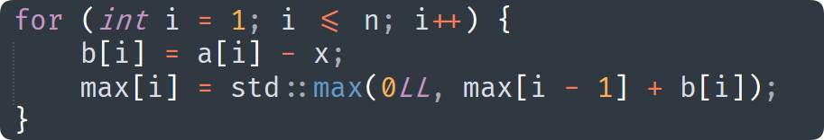
而每个右端点对应的最大连续子串和可以通过贪心预处理出来。

参考代码：https://www.luogu.com.cn/record/245904840

